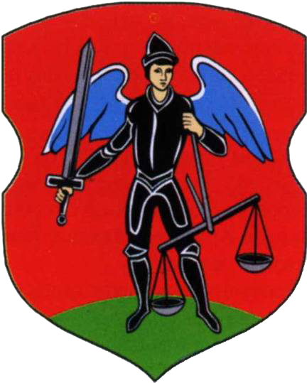
Новогрудок
День белорусской письменности 1996 г. – г. Новогрудок
Новогрудок (Гродненская область) - город, где зародилась белорусская государственность. К 13 столетию Новогрудок (первое упоминание в летописях - 1044 г.) становится одним из наиболее развитых городов Верхнего Понемонья. В это же время он становится первой столицей Великого Княжества Литовского. Символом города становится замок - центр древнего Новогрудка и резиденция сначала удельных, а впоследствии - Великих литовских князей.
История Новогрудчины даёт немало интересных примеров культурного наследия этой земли. Традиционно здесь развивались гончарство, соломо- и лозоплетение, художественная обработка дерева, ткачество, вышивка. Высокой была и книжная культура: иллюминированное Лавришевское Евангелие (ок. 1329 года), Новогрудский пролог, книжная продукция Любчанской типографии XVII века. Далеко за пределами Новогрудчины была известна библиотека Хрептовичей в Щорсах.
С Новогрудчиной связаны имена многих выдающихся деятелей культуры: великого поэта Адама Мицкевича, поэтов Яна Чечета, Винцента Коротынского, первого белорусского мемуариста Фёдора Евлашовского, первого белорусского фольклориста Соломона Рысинского, художника Язэпа Дроздовича, фотографа Яна Булгака и многих других.
В 1996 году эстафету проведения праздника Дня белорусской письменности принял город Новогрудок.
Подробнее: http://belarustourism.by, http://bel.vokrugsveta.by, http://globus.tut.by/novogrudok, http://ru.wikipedia.org

